"עסקים נפגשים בקהילה"
הסודות הכלכליים של סוף השנה

מוזמנים לחשוף את העסק שלכם
ולהכיר בעלי עסקים מקומיים
בערב נטוורקינג והעשרה.
רו"ח רעיה קידר תציג את הסודות הכלכליים
לעסק הקטן הטמונים בדוח סוף השנה,
ותציע טיפים להתנהלות כלכלית
ולחיסכון במס לקראת סוף שנת הכספים המתקרבת.
| 14.11.19 | 19:30 בבניין מ.א. עמק חפר
עלות למשתתף: 30 ש"ח בלבד!

לפרטים והרשמה- לחצו כאן

דג

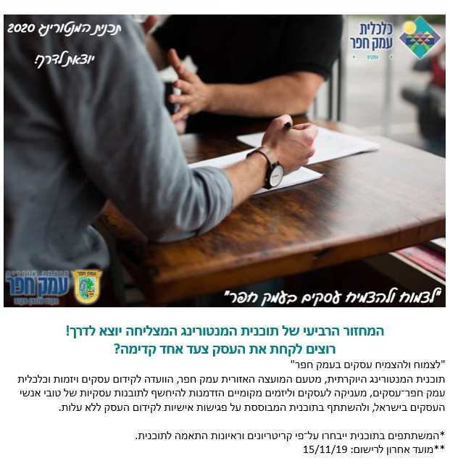

לפרטים והרשמה בלינק המצורף -
https://calcalit.activetrail.biz/MENTOR2020

